MY SENSES: MUOVERSI CON STILE
Al FuoriSalone 2020, Michele Perlini firma una nuova idea esperienziale incentrata sulla sostenibilità e mobilità

Michele Perlini, architetto e interior designer Veronese, ritorna al FuoriSalone di Milano con un nuovo progetto che combina design ed esperienze sensoriali alla mobilità urbana.
Dopo il successo di NO.MADE ed EDEN, entrambi vincitori degli ICONIC Awards nel 2018 e 2019, e finalista agli Architizer di New York, l’architetto torna nella città meneghina con un nuovo concetto di tram, inteso non più come mezzo di trasporto anonimo e impersonale ma bensì come luogo polifunzionale itinerante sul quale salire per conoscere, sperimentare ed interagire.
Lo storico tram K35 del 1920, grazie ad un makeover interno ed esterno, si trasforma in un elegante spazio arredato secondo criteri ecosostenibili, dentro al quale un’attenta selezione di brand internazionali proporranno attività ed eventi incentrati sul design e artigianalità sostenibile.
L’architetto ha voluto creare uno spazio in cui si possa interagire, creare connessioni e vivere esperienze sensoriali nel cuore di Milano spostandosi tra le vie del centro storico di Brera. L’interno del tram, completamente progettato dall’architetto, è concepito come un grande openspace, nel quale le sedute, rivestite in pregiati tessuti ecosostenibili fanno da cornice ai lunghi tavoli in pietra sinterizzata di Lapitec, poggiati sul parquet firmato Mafi, mentre spicca dal fondo del tram la consolle cucina di Arthesi.
Gli arredi disegnati su misura dall’architetto e la loro attenta realizzazione artigianale ribadiscono l’attenzione dello Studio Perlini al tema dell’impatto ambientale nella progettazione, elementi che si sposano alla perfezione con la scelta del tram, considerato uno dei mezzi di trasporto più sostenibili in circolazione.
Dal 20 al 24 Aprile 2020, in zona Brera, sarà possibile salire a bordo del tram dai colori eclettici per vivere esperienze sensoriali con brand internazionali, tra questi lo show-cooking di uno chef stellato di fama internazionale per Arthesi.
Ogni giornata sarà dedicata al design di un senso diverso per culminare con l’esperienza della vista e dell’udito con dj set e uno show di videomapping che racconta alcuni progetti dell’architetto, le sue ville ed hotel premiati nell’ultimo anno.

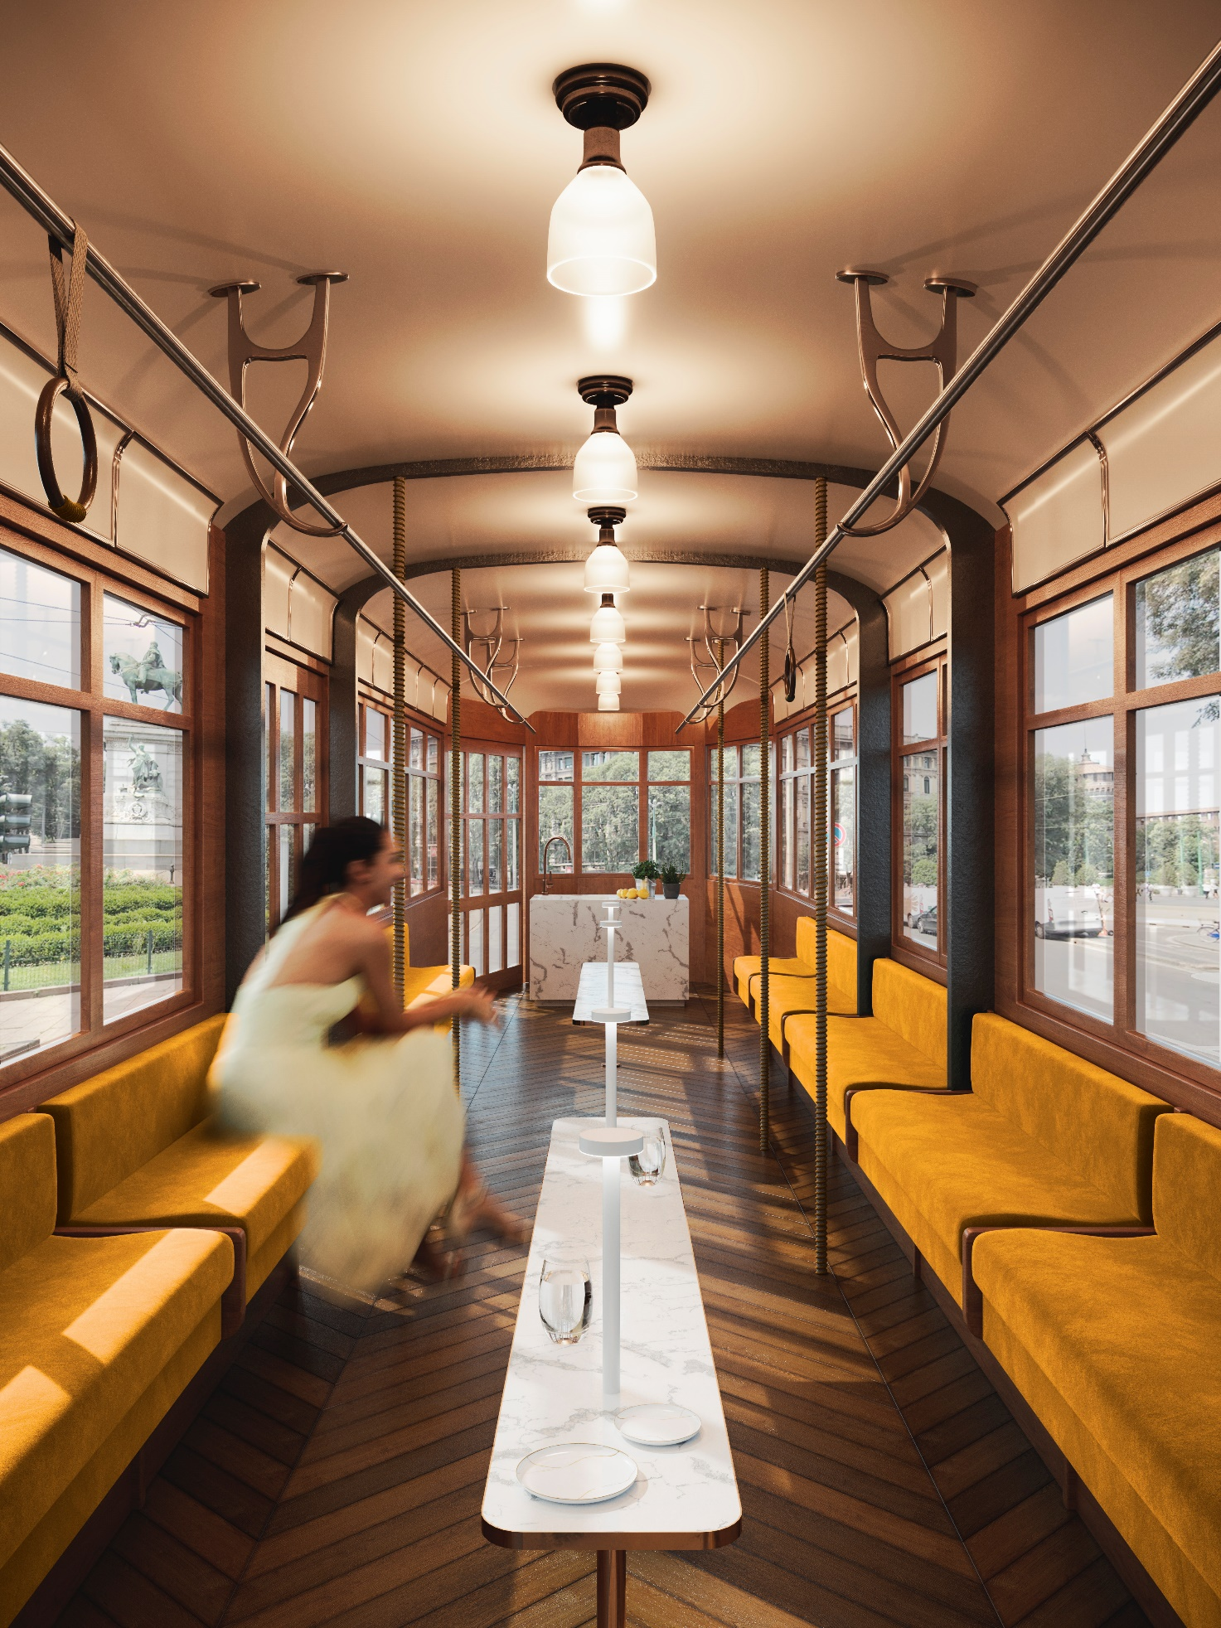

Credits:
Luogo: Milano Brera Design Week 21 - 24 Aprile 2020
Tipo di progetto: Interior Design & Concept

Sponsor tecnici:
Tavoli: Lapitec su disegno di Michele Perlini
Consolle cucina: Arthesi su disegno di Michele Perlini
Tessuti: Dedar
Parquet: Mafi
Accessori: Davide Groppi
Rubinetteria: Dornbracht

Michele Perlini
Nato a Verona nel 1982, si laurea in Architettura Sostenibile all’Università IUAV di Venezia nel 2007.
Dal 2005 svolge attività professionale a Verona nello studio di famiglia fondato nel 1974 e specializzato nell’architettura sostenibile a basso consumo energetico e design. Dal 2006 al 2009 segue presso la sede centrale di Bolzano seminari e corsi CasaClima, ottenendo il Diploma di Consulente Esperto CasaClima.
Tra le sue realizzazioni più importanti il Primo Restauro Conservativo CasaClima classe “A“ Nature in Italia ed il primo CasaClima Welcome, un luxury hotel di design.
È l’autore del primo prototipo a livello Internazionale di Casa Farnsworth in versione sostenibile.
Nel 2014 ha prodotto, diretto e progettato Smart House ® un nuovo modello di abitazioni sostenibili certificate CasaClima. Ha seguito la rubrica dedicata all’architettura Sostenibile per le riviste CASA NATURALE e dentroCASA ed è stato invitato a partecipare a conferenze come consulente esperto CasaClima presso importanti manifestazioni nazionali ed ha progettato diverse collezioni di arredo presentandone una al 100% design in London e al Salone del Mobile di Milano.
Nel 2018 ha brevettato, progettato e presentato EDEN Luxury Portable Suite, vincitore del premio internazionale Iconic Awards a Monaco di Baviera come Innovative Architecture, mentre nel 2019 ha ideato NO.MADE Luxury Mobile Home, anch’esso vincitore del medesimo premio, entrambi i progetti sono stati esposti durante il Fuori Salone di Milano nei rispettivi anni.
Michele è Vincitore del cubo d’oro, considerato l’Oscar della sostenibilità, ai CasaClima Awards nel 2016 e finalista agli Architizer di New York nel 2019.
I suoi progetti sono stati pubblicati in importanti riviste di architettura italiane ed internazionali e presentati in celebri programmi televisivi.

Press office
Isabella Sagramoso
isabella@arcstudioperlini.com
+39 345 356 77 36
www.arcstudioperlini.com

